**HƯỚNG DẪN CÀI ĐẶT VÀ SỬ DỤNG**

* Yêu cầu các bạn phải cài đặt Neatbean,

Sau khi các bạn đã tải thư mục về máy ta tiến hành khởi động Neatbean

Bước 1 : Các bạn chọn File/Open Project

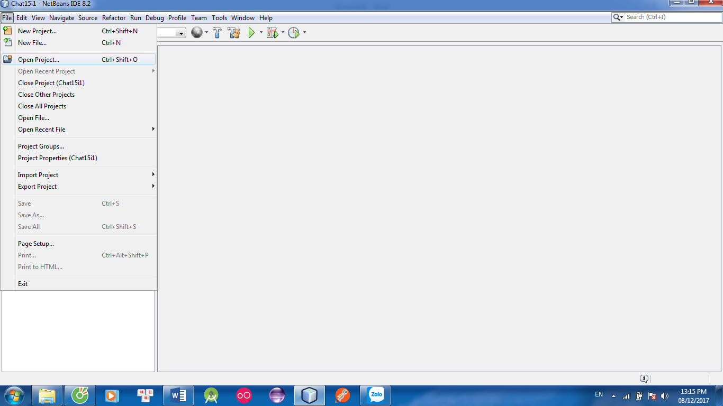

Bước 2 : Ta tiến hành dẫn tới đường dẫn chứa Project đã tải về và mở nó

Sau khi mở Project

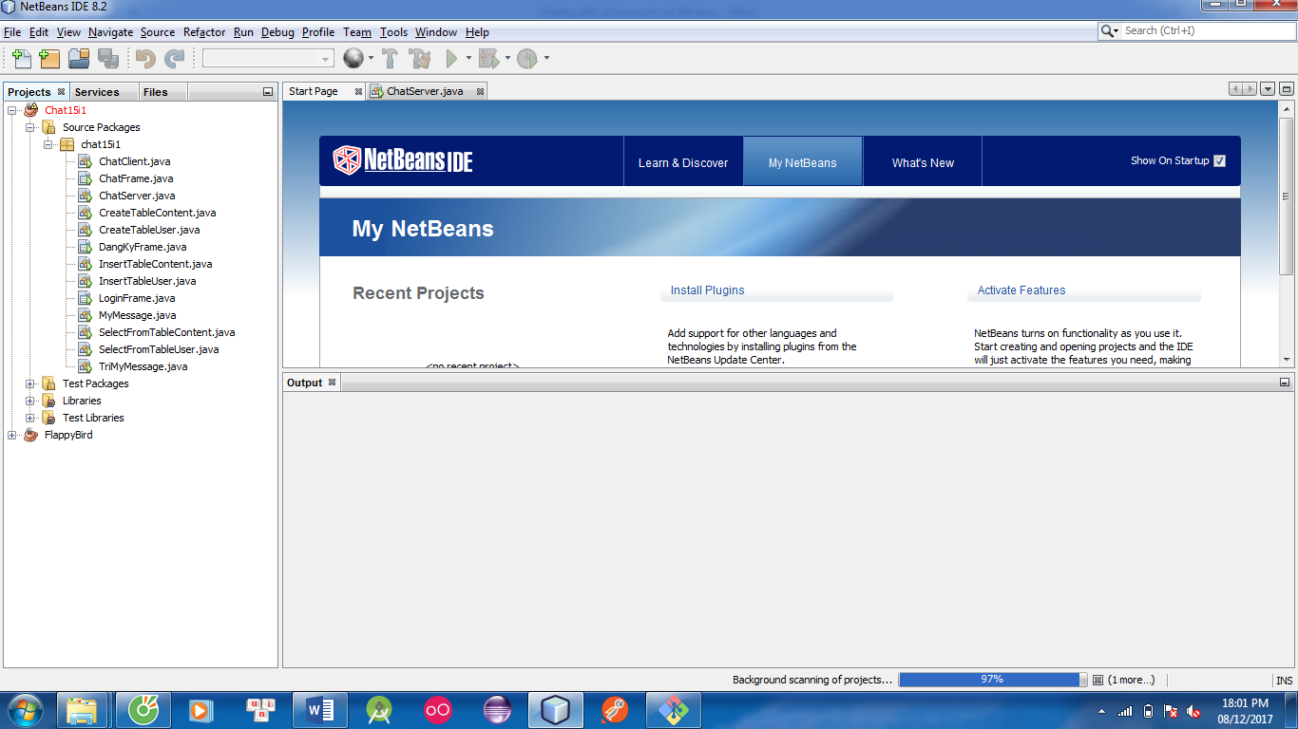

Bước 3 : Ta tiến hành chạy Project

+ Đầu tiên các bạn chạy server trước ( kích chuột phải file ChatServer.java và chon Run File)

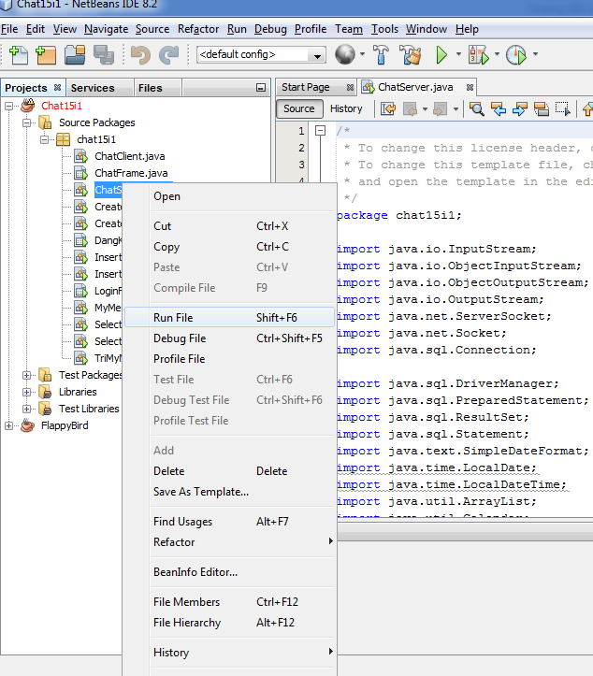

+ Sau khi Server đã khởi động, tiếp theo ta chạy File DangkyFrame để đăng nhập User( kích chuôt phải File DangkyFrame và chon Run File)

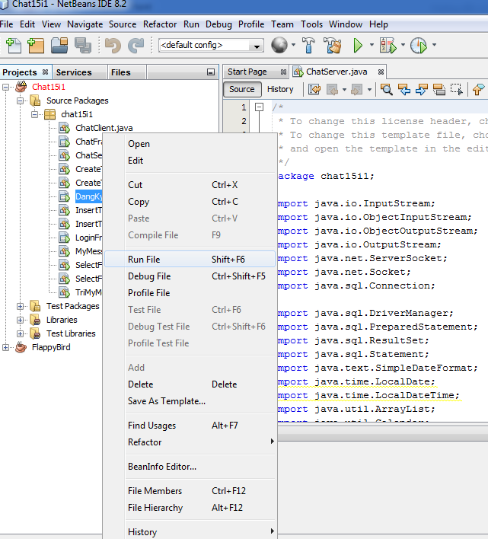

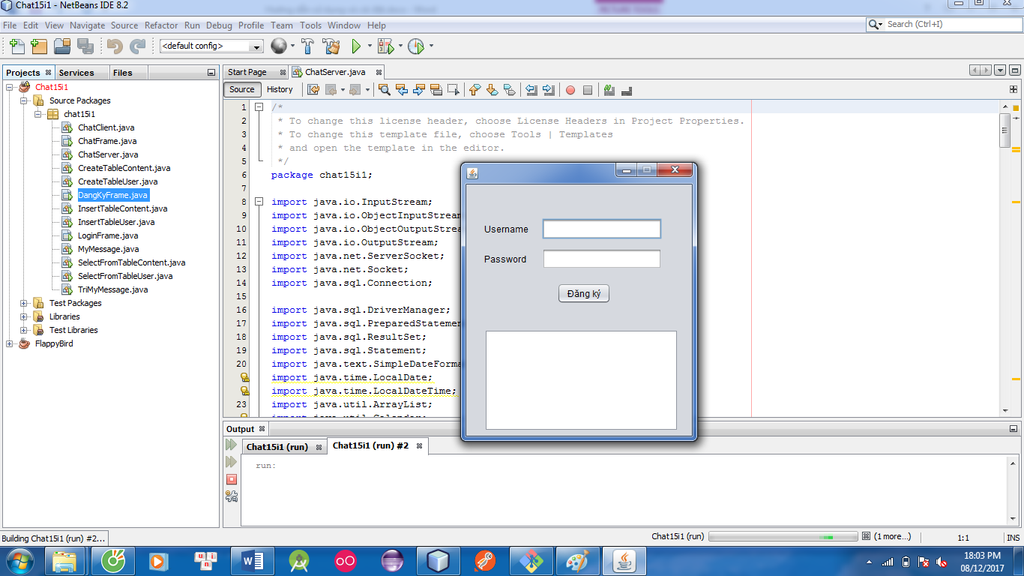

+ Và các bạn hãy điền thông tin tài khoản để đăng ký

+ Sau đó bạn chọn file LoginFram để đăng nhập vào

+ Và khi đã có tài khoản bạn sẽ đăng nhập vào

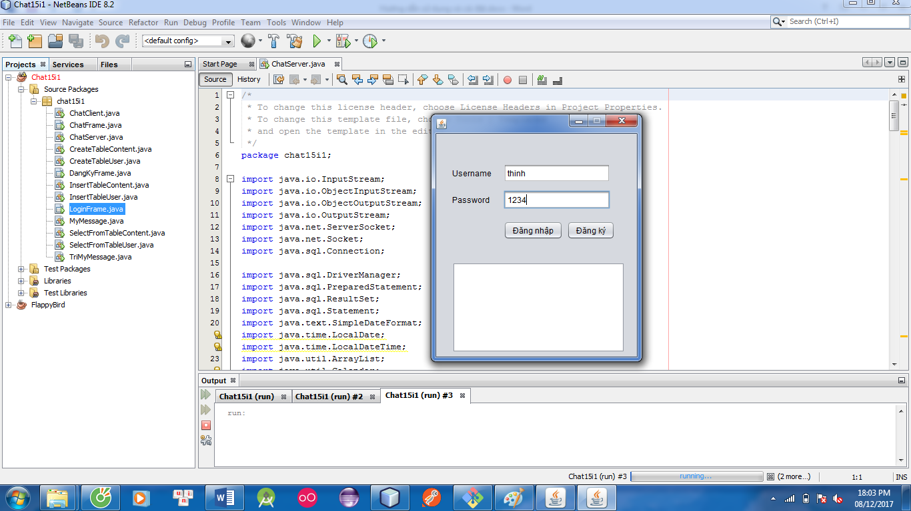

+ Sau khi đăng nhập thành công thì cửa sổ chat sẽ hiện ra

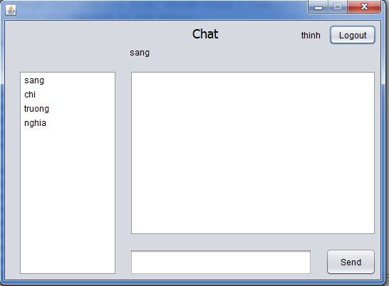

+ Cột bên trái chính là danh sách các user mà ta sẽ tương tác

+ Và để tương tác được thì ta phải có 1 user khác để tương tác, tiếp theo mình sẽ đăng nhập thêm 1 user khác, các bước tương tự như mục Login( cũng kích tiếp chuôt phải file DangkyFrame và run File)

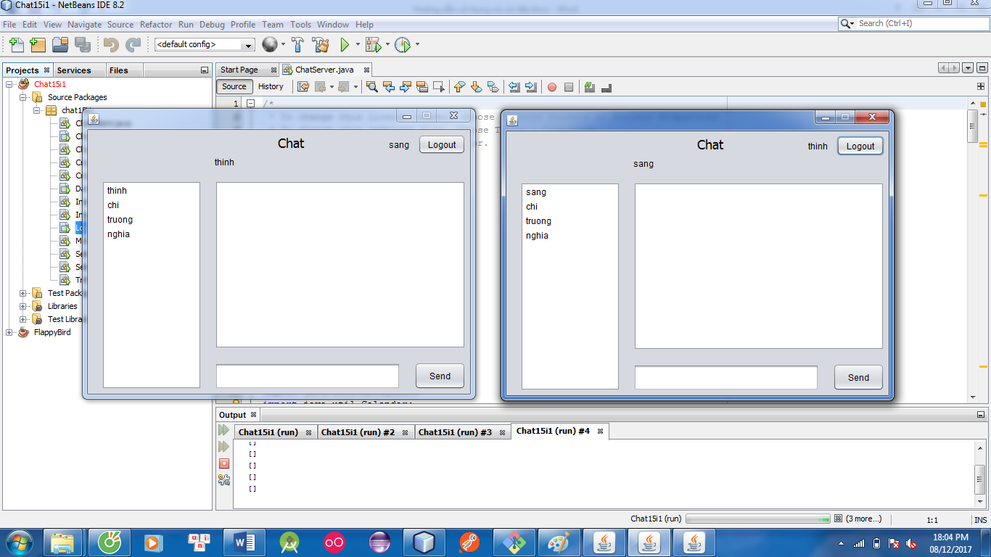

+ Việc tương tác giữa 2 User cũng rất đơn giản, các bạn chỉ việc chọn User cần chat và nhập nội dung chat ở mục Message rồi nhấn nút Send để gửi tin nhắn qua cho User khác, và tất nhiên để nhận được tin nhắn từ User khác thì ta cũng phải kích chọn tên của User muốn nhận tin nhắn của họ từ mục Group

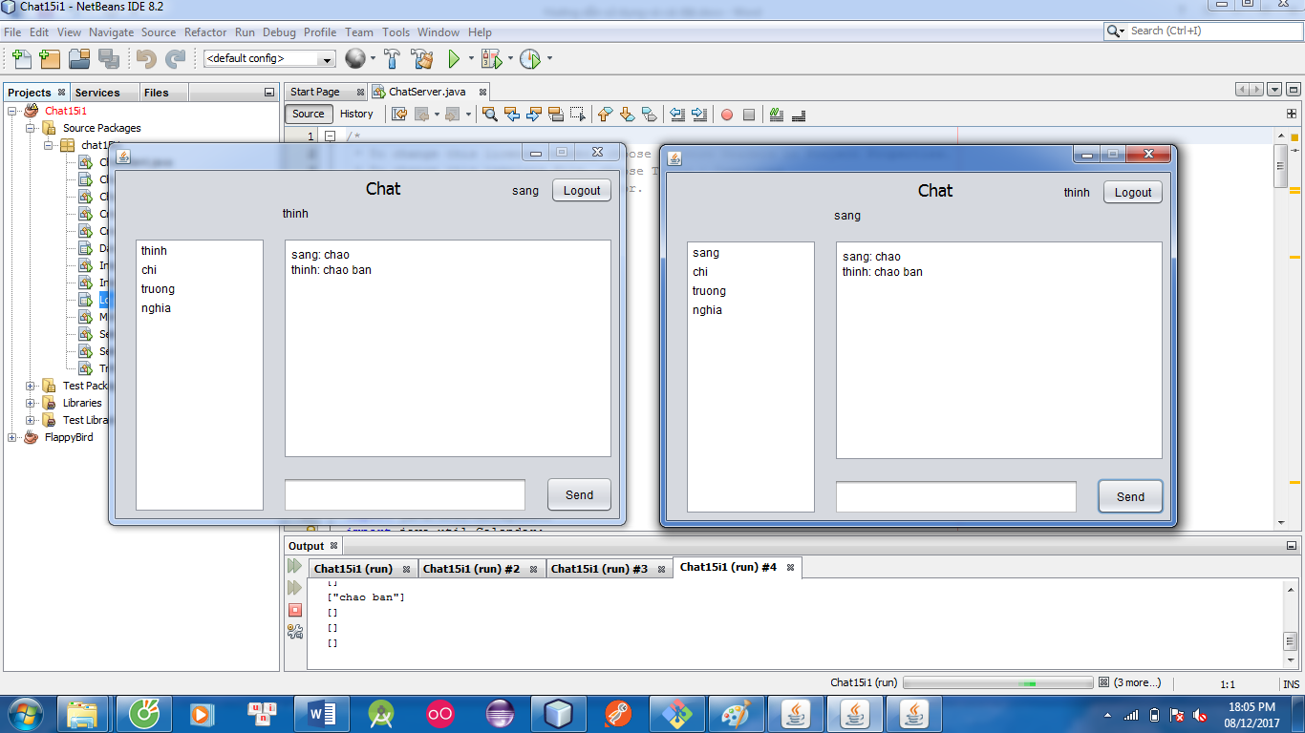

+ Sau khi kết thúc cuộc hội thoại, người dùng muốn đăng xuất thì nhấn nút Logout để về lại giao diện Login

+ Ngoài ra theo thời gian người dùng có thể quên đi những User mà họ đăng ký thì chỉ việc kích chuột phải file SelectFromTableUser.java và run file để lấy lại thông tin password

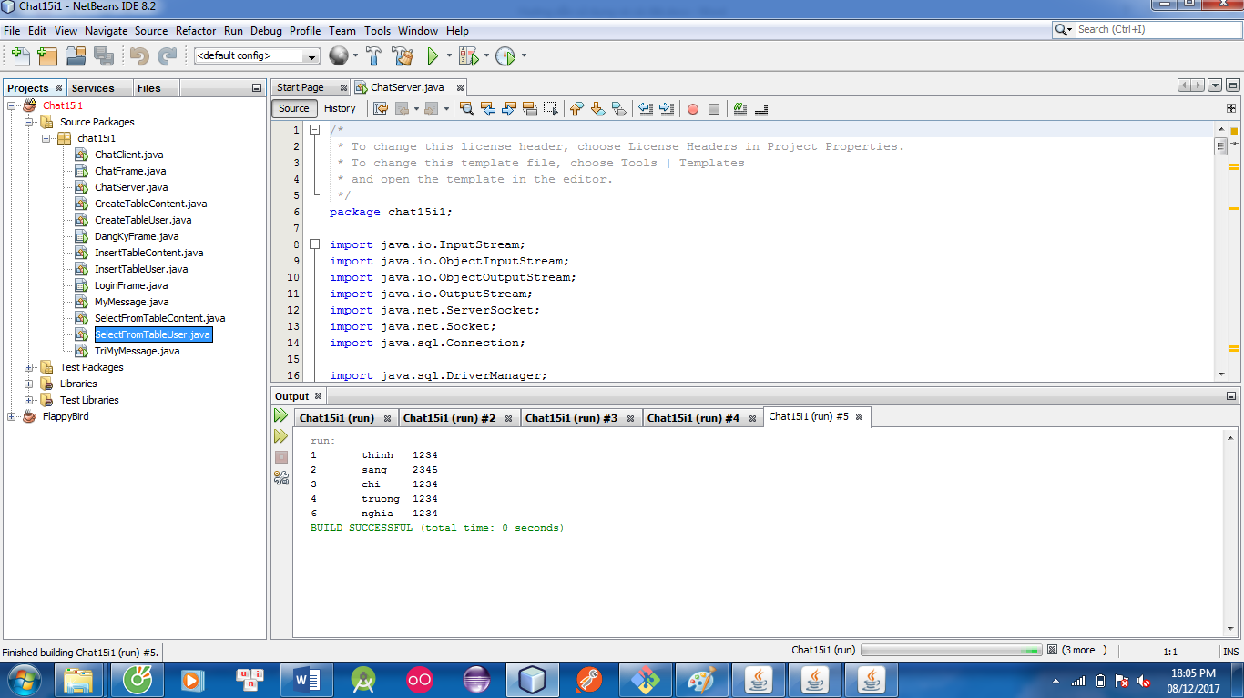

Huỳnh Tấn Thịnh 15I1 [15i1huynhtanthinh@gmail.com](mailto:15i1huynhtanthinh@gmail.com)

Nguyễn Thanh Sang 15I1 [15i1thanhsang@gmail.com](mailto:15i1thanhsang@gmail.com)

Lê Thị Kim Chi 15I1 [15i1lethikimchi@gmail.com](mailto:15i1lethikimchi@gmail.com)

Nguyễn Thế Trường 14I3 [hoathuytinh222@gmail.com](mailto:hoathuytinh222@gmail.com)